Escola Municipal de Educação Básica Augustinho Marcon
Catanduvas(SC), Agosto de 2020.
Diretora: Tatiana M. B. Menegat.
Assessora Técnica-Pedagógica: Maristela Apª. B. Baraúna.
Assessora Técnica-Administrativa: Margarete P. Dutra.
Professora: Jaqueline Demartini
2º ano

ATIVIDADE DE INGLÊS - 2º ANO – 24/08 A 28/08
CATANDUVAS, AUGUST 27TH 2020
TODAY IS THURSDAY
MY BODY – MEU CORPO
- ATIVIDADE 1 – RECORTE E MONTE A FACE – ROSTO. PARA FAZER O HAIR – CABELO – VOCÊ PODE USAR LÃ, LINHA, PAPEL, MATERIAL RECICLÁVEL... SEJA CRIATIVO! DEPOIS ESCREVA O NOME DE CADA PARTE DO CORPO EM INGLÊS.
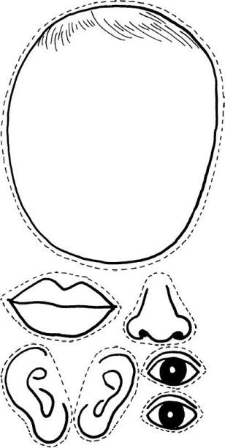
VAMOS OUVIR E CANTAR UMA MÚSICA SOBRE O BODY – CORPO!
THIS IS ME: https://www.youtube.com/watch?v=QkHQ0CYwjaI

